

**О внесении дополнений в постановление акимата Павлодарской области от 6 мая 2014 года № 149/5 "Об утверждении регламентов государственных услуг в сфере здравоохранения"**

***Утративший силу***

Постановление акимата Павлодарской области от 03 ноября 2014 года № 339/11. Зарегистрировано Департаментом юстиции Павлодарской области 17 ноября 2014 года № 4159. Утратило силу постановлением акимата Павлодарской области от 28 мая 2015 года N 160/5 (вводится в действие по истечении десяти календарных дней после дня его первого официального опубликования)

      Сноска. Утратило силу постановлением акимата Павлодарской области от 28.05.2015 N 160/5 (вводится в действие по истечении десяти календарных дней после дня его первого официального опубликования).  
      Примечание РЦПИ.  
      В тексте документа сохранена пунктуация и орфография оригинала.  
      В соответствии с пунктом 3 статьи 16 Закона Республики Казахстан от 15 апреля 2013 года "О государственных услугах" акимат Павлодарской области **ПОСТАНОВЛЯЕТ:**  
      1. Внести в постановление акимата Павлодарской области от 6 мая 2014 года № 149/5 "Об утверждении регламентов государственных услуг в сфере здравоохранения" (зарегистрировано в Реестре государственной регистрации нормативных правовых актов за № 3852, опубликовано 5 июля 2014 года в газете "Звезда Прииртышья" и 5 июля 2014 года в газете "Сарыарқа самалы") следующие дополнения:  
      регламент государственной услуги "Выдача справки с наркологического диспансера" дополнить:  
      пункт 8 абзацем следующего содержания:  
      "Подробное описание последовательности процедур (действий), взаимодействий структурных подразделений (работников) услугодателя в процессе оказания государственной услуги отражается в справочнике бизнес-процессов оказания государственной услуги согласно приложению 3 к настоящему регламенту.";  
      приложением 3 согласно приложению 1 к настоящему постановлению;  
      регламент государственной услуги "Выдача справки с психоневрологического диспансера" дополнить:  
      пункт 8 абзацем следующего содержания:  
      "Подробное описание последовательности процедур (действий), взаимодействий структурных подразделений (работников) услугодателя в процессе оказания государственной услуги отражается в справочнике бизнес-процессов оказания государственной услуги согласно приложению 3 к настоящему регламенту.";  
      приложением 3 согласно приложению 2 к настоящему постановлению;  
      регламент государственной услуги "Выдача справки с туберкулезного диспансера" дополнить:  
      пункт 8 абзацем следующего содержания:  
      "Подробное описание последовательности процедур (действий), взаимодействий структурных подразделений (работников) услугодателя в процессе оказания государственной услуги отражается в справочнике бизнес-процессов оказания государственной услуги согласно приложению 3 к настоящему регламенту.";  
      приложением 3 согласно приложению 3 к настоящему постановлению;  
      регламент государственной услуги "Добровольное анонимное и обязательное конфиденциальное медицинское обследование на наличие ВИЧ-инфекции" дополнить:  
      пункт 8 абзацем следующего содержания:  
      "Подробное описание последовательности процедур (действий), взаимодействий структурных подразделений (работников) услугодателя в процессе оказания государственной услуги отражается в справочнике бизнес-процессов оказания государственной услуги согласно приложению 4 к настоящему регламенту.";  
      приложением 4 согласно приложению 4 к настоящему постановлению.  
      2. Государственному учреждению "Управление здравоохранения Павлодарской области" в установленном законодательном порядке обеспечить:  
      государственную регистрацию настоящего постановления в территориальном органе юстиции;  
      в течение десяти календарных дней после государственной регистрации настоящего постановления в территориальном органе юстиции направление на официальное опубликование в средствах массовой информации и информационно-правовой системе "Әділет".  
      3. Контроль за исполнением настоящего постановления возложить на заместителя акима области Садибекова Г.К.  
      4. Настоящее постановление вводится в действие по истечении десяти календарных дней после дня его первого официального опубликования.

|  |  |
| --- | --- |
| *Аким области* | *К. Бозумбаев* |

|  |  |
| --- | --- |
|  | Приложение 1 к постановлению акимата Павлодарской области от "03" ноября 2014 года № 339/11 |
|  | Приложение 3 к регламенту оказания государственной услуги "Выдача справки с наркологического диспансера" |

**Справочник бизнес-процессов оказания государственной**  
**услуги "Выдача справки с наркологического диспансера"**

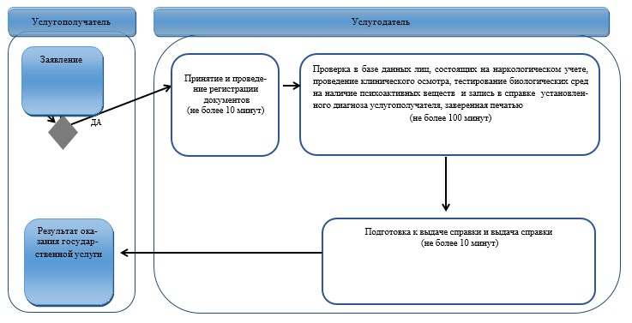

**Условные обозначения:**

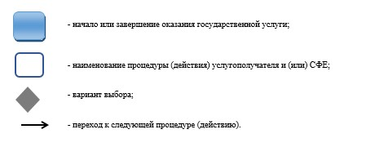

|  |  |
| --- | --- |
|  | Приложение 2 к постановлению акимата Павлодарской области от "03" ноября 2014 года № 339/11 |
|  | Приложение 3 к регламенту оказания государственной услуги "Выдача справки с психоневрологического диспансера" |

**Справочник бизнес-процессов оказания государственной услуги**  
**"Выдача справки с психоневрологического диспансера"**

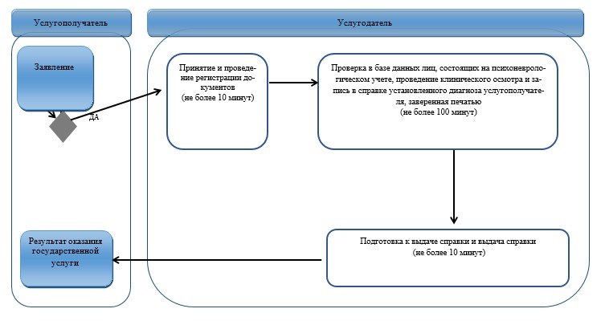

**Условные обозначения:**

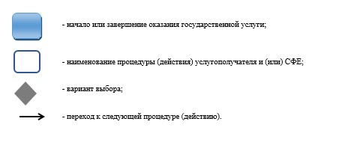

|  |  |
| --- | --- |
|  | Приложение 3 к постановлению акимата Павлодарской области от "03" ноября 2014 года № 339/11 |
|  | Приложение 3 к регламенту оказания государственной услуги "Выдача справки с туберкулезного диспансера" |

**Справочник бизнес-процессов оказания государственной**  
**услуги "Выдача справки с туберкулезного диспансера"**

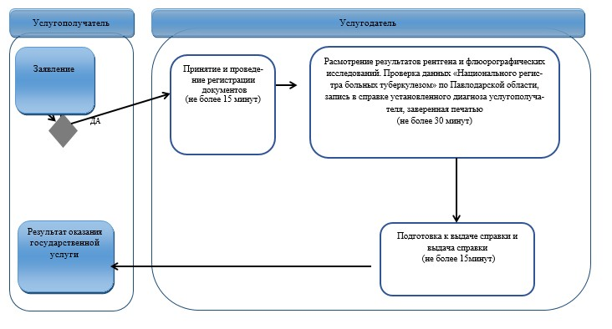

**Условные обозначения:**

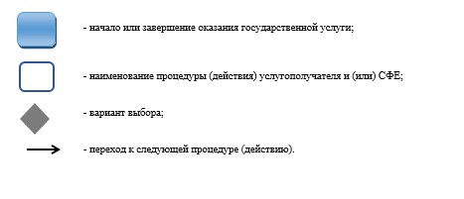

|  |  |
| --- | --- |
|  | Приложение 4 к постановлению акимата Павлодарской области от "03" ноября 2014 года № 339/11 |
|  | Приложение 4 к регламенту оказания государственной услуги "Добровольное анонимное и обязательное конфиденциальное медицинское обследование на наличие ВИЧ-инфекции" |

**Справочник бизнес-процессов оказания государственной услуги**  
**"Добровольное анонимное и обязательное конфиденциальное**  
**медицинское обследование на наличие ВИЧ-инфекции"**

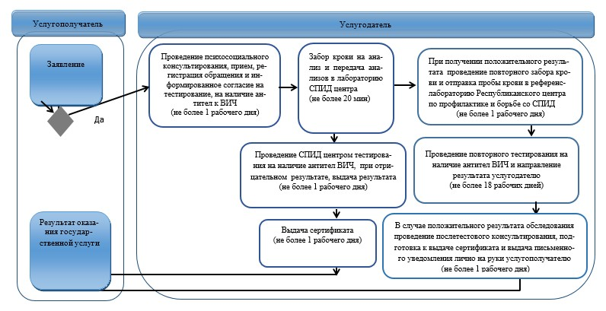

**Условные обозначения:**

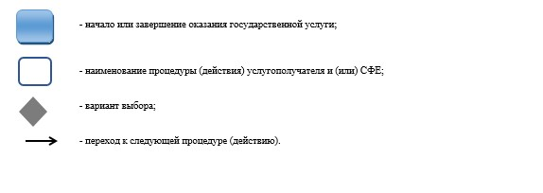

© 2012. РГП на ПХВ «Институт законодательства и правовой информации Республики Казахстан» Министерства юстиции Республики Казахстан